场景切换

2014-2-13

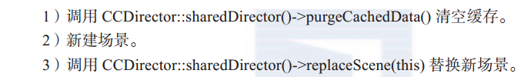

cc1.png

